**Kcat Website**

**موقع kcat الالكتروني**

* تعريف بالكلية ونشاطها وعرض انجازاتها
* عرض اهداف ورؤية ورسالة الكلية + شهادات التقدير + عرض الشركاء
* حلقة الوصل بين اولياء الامور و ادارة الكلية
* إجابات الأسئلة الشائعة لاولياء الأمور.
* التسجيل المبدئي للطالب اونلاين
* عرض النتيجة  اونلاين.
* ايصال المادة العلمية للطالب فى صورة فيدو يستطيع مشاهدتة عدة مرات و فى اى وقت
* تشجيع الطلاب على المشاركة والتفاعل وفهم المود التعليمية
* موقع متوافق مع الهاتف والاجهزة اللوحية والكومبيوتر وباللغتين العربية والانجليزية
* صفحة اخبارية لنشاط الكلية وارسال رسائل لاولياء الامور
* صفحات عننا وللاتصال بنا والتعليقت والموقع الجغرافي

الاتفاق :

* شكل الموقع صفحة رئيسية فيها كل المعلومات الرئيسية وصفحات اخرى
* الفترة من 2-3 شهور
* يسلم على جزئين التصميم 50% وبعدها البرمجة 50%
* الضمان شهر كامل بعد اطلاق الموقع لايف
* التقنيات : Html Css Js Bootstrap & PHP Mysql
* تحديد شخص وايميل وجوال للتعامل معه aymenwaw@hotmail.com
* الخطة تشمل مجموعة ايميلات ومساحة مناسبة
* الموقع بلغتين العربية والانجليزية
* تحديد الرسوم في الاخر والدفع على فترتين

خريطة الموقع :

الصفحة الرئيسية :

* التعريف بالكلية والنشاط والانجازات وتغيير اللغة والحسابات
* اهداف ورؤية ورسالة الكلية وشريط اخباري
* والشعاروقنوات الاتصال وبنروالسوشيال مديا

صفحات جانبية :

* الاحداث والنشاطات وللاتصال بنا
* الاسئلة الشائعة والتعليقات
* التسجيل اونلاين وعرض النتيجة
* المواد وفروع الكلية

التحليل :

المخطط العام للموقع

**قاموس البيانات**

بيانات الكلية :Colleges

|  |  |  |
| --- | --- | --- |
| الحقل | نوع البيانات | ملاحظات |
| الرقم | colid int primary key auto_increment | PK Auto Increment |
| اسم الكلية | college varchar(100) | Indexed |
| نبذة | description varchar(300) – byte |  |
| العنوان | address varchar(200) |  |
| التلفونات | Phones varchar(50) |  |

بيانات الفروع :Branches

|  |  |  |
| --- | --- | --- |
| الحقل | نوع البيانات | ملاحظات |
| رقم الكلية | colid int | FK Colleges |
| رقم الفرع | braid int primary key auto_increment | PK Auto Increment |
| اسم الفرع | branch varchar(80) | Indexed |
| نبذة | description varchar(60) |  |
| العنوان | address varchar(100) |  |
| التلفونات | Phones varchar(50) |  |

مستوى صلاحيات المستخدمين:User_levels

|  |  |  |
| --- | --- | --- |
| الحقل | نوع البيانات | ملاحظات |
| الرقم | Levelid int primary key auto_increment | PK Auto Increment |
| المستوى | Level varchar(30) | إضافة تعديل حذف |

المستخدمين :Users

|  |  |  |
| --- | --- | --- |
| الحقل | نوع البيانات | ملاحظات |
| الرقم | Userid int (2) primary key auto_increment | PK Auto Increment |
| الاسم | Fullname varchar(80) | Indexed |
| اسم الدخول | جوال | Username varchar(30) |  |
| كلمة المرور | Password varchar(30) |  |
| رقم الصلاحية | User_levelid int | FK User_Levels |

العام الدراسي :ِِAyears

|  |  |  |
| --- | --- | --- |
| الحقل | نوع البيانات | ملاحظات |
| الرقم | Ayearid int(2) primary key auto |  |
| اسم العام | Ayear varchar(30) |  |

الفصول :Semesters

|  |  |  |
| --- | --- | --- |
| الحقل | نوع البيانات | ملاحظات |
| رقم التلقائي | semid int(2) | lines |
| السمستر | Claid int(2) primary key auto |  |

البرامج : Programs

|  |  |  |
| --- | --- | --- |
| الحقل | نوع البيانات | ملاحظات |
| رقم البرنامج | programid int(2) | Registrations |
| اسم البرنامج | program varchar(100) |  |
| الفترة | Duration varchar(50) |  |
| الرسوم | Fees decimal(12,2) |  |
| الوصف | Description varchar(500) |  |

تسجيل الطلاب :Registrations

|  |  |  |
| --- | --- | --- |
| الحقل | نوع البيانات | ملاحظات |
| رقم الطالب | Stuid int(8) primary key auto |  |
| اسم الطالب | Stuname varchar(80) |  |
| الجنسية | Nationality varchar(50) |  |
| الجوال | Phone varchar(30) |  |
| البرنامج | programid int(2) |  |
| تاريخ التسجيل | Rdate date |  |

النتيجة : Results

|  |  |  |
| --- | --- | --- |
| الحقل | نوع البيانات | ملاحظات |
| رقم | res int(2) |  |
| العام الدراسي | Ayearid int(2) |  |
| رقم السمستر | Semid int(2) |  |
| البرنامج | Programid int() |  |
| رقم الطالب | Stuid int(8) |  |
| المجموع | Total int(3) |  |
| التقدير | Grade varchar(20) |  |

المواد : subjects

|  |  |  |
| --- | --- | --- |
| الحقل | نوع البيانات | ملاحظات |
| رقم المادة | subid int(8) | Registrations |
| اسم المادة | Subject varchar(80) |  |
|  | Ayear id(2) | Ayears |
|  | Semid |  |

رفع المواد :subject_uploads

|  |  |  |
| --- | --- | --- |
| الحقل | نوع البيانات | ملاحظات |
| رقم الاستاذ |  | Registrations |
| رقم المادة |  |  |
| رقم المحاضرة |  | Registrations |
| عنوان الدرس |  |  |
| ملخص الدرس |  |  |
| نوع المادة : نص فيديو ... |  |  |

الموظفين :Staff

|  |  |  |
| --- | --- | --- |
| الحقل | نوع البيانات | ملاحظات |
| الرقم | Staid int(2) primary key auto |  |
| الاسم | fullname varchar(80) |  |
| الوظيفة | Job varchar(50) |  |
| الجوال | Phone varchar(30) |  |
| العنوان | Address varchar(100) |  |

الاحداث والنشاطات : Events

|  |  |  |
| --- | --- | --- |
| الحقل | نوع البيانات | ملاحظات |
| رقم | eveid int(3) primay key auto |  |
| التاريخ | evedate date |  |
| العنوان | evetitle varchar(100) |  |
| الموضوع | evetext varchar(3000) |  |
| صورة | eimage varchar(50) |  |

للاتصال بنا : ContactUs

|  |  |  |
| --- | --- | --- |
| الحقل | نوع البيانات | ملاحظات |
| الرقم | Conid int(3) primary key auto |  |
| الاسم | Fullname varchar(80) |  |
| الجوال | Phone varchar(30) |  |
| التعليق | Comment varchar(1000) |  |

الاسئلة الشائعة : Faqs

|  |  |  |
| --- | --- | --- |
| الحقل | نوع البيانات | ملاحظات |
| الرقم | faqid int(2) primary key auto |  |
| السؤال | question varchar(100) |  |
| الجوال | Answer varchar(2000) |  |

العلاقات بين الجداول

تصميم المدخلات:

شاشة بيانات الكلية :

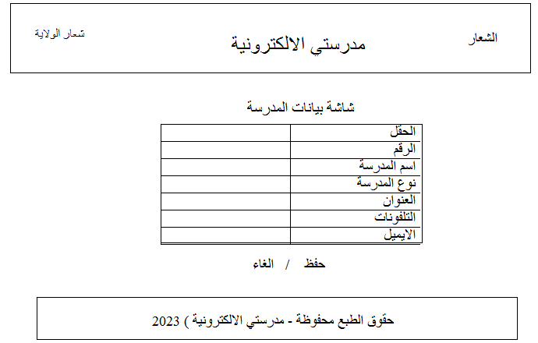

شاشة مستويات المستخدمين :

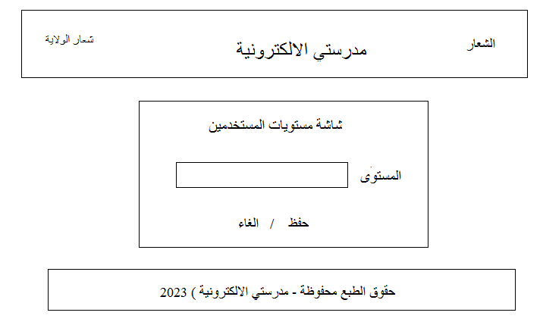

تصميم المعالجات :

* الرسوم الكاملة = الرسوم الدراسية + رسوم التسجيل
* الرسوم المتبقية = الرسوم الدراسية -اجمالي المدفوع



الرئيسية عن الكلية للاتصال بنا التسجيل

ــــــــــــــــــــــــــــــــــــــــــــــــــــــــــــــــــــــــــــــــــــــــــــــــــــــــــــــــــــــــــــــــــــــــــــــــــــــــــــــــــــــــــــ

شريط الاخبار : بداية التسجيل يوم / / واخر يوم للتسجيل / / واخرى

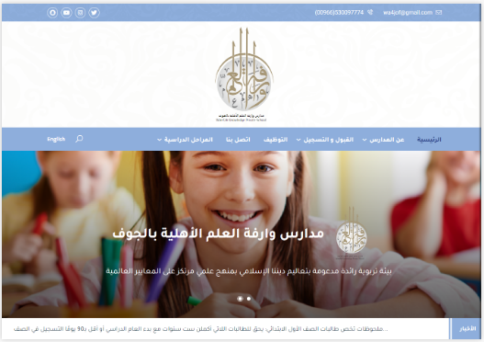

ــــــــــــــــــــــــــــــــــــــــــــــــــــــــــــــــــــــــــــــــــــــــــــــــــــــــــــــــــــــــــــــــــــــــــــــــــــــــــــــــــــــــــــ



تصميم المخرجات

**التقــارير**

**الإدارة** :

1. تقرير كشف الطلاب المسجلين– كامل القوة
2. التقرير المالي للأولياء الأمور
3. تقرير كشف أولياء الأمور
4. تقرير كشف العاملين
5. كشف بقية الرسوم

تقارير الإدارة المدرسية :

تقرير كشف الطلاب المسجلين : Registrations_Rep

|  |  |  |  |  |  |  |  |  |  |  |
| --- | --- | --- | --- | --- | --- | --- | --- | --- | --- | --- |
| الحقل | تاريخ التسجيل | رقم الطالب | اسم الطالب | ولي الامر | العام الدراسي | الصف | الفصل | رسوم التسجيل | رسوم الترحيل | ملاحظات |
| Field | Rdate | Stuid | Stuname | Parid | Yeaid | Linid | Claid | Regfees | Trafees | Notices |
| Table | Registrations | Registrations | Registrations | Parents | Registrations | Lines | Lines | Registrations | Registrations | Registrations |

التقرير المالي للأولياء الأمور: Parents_Fin_Rep

|  |  |  |  |  |  |  |  |
| --- | --- | --- | --- | --- | --- | --- | --- |
| الحقل | رقم الطالب | اسم الطالب | العام الدراسي | تاريخ الرسوم | القيمة المدفوعة | رقم الايصال | ملاحظات |
| Field | Stuid | Stuname | Ayear | Fdate | Amount | Receiptno | Notices |
| Table | Registrations | Registrations | Registrations | Fees | Fees | Fees | Fees |

تقرير كشف أولياء الأمورParents_Rep

|  |  |  |  |  |  |
| --- | --- | --- | --- | --- | --- |
| الحقل | رقم ولي الامر | اسم ولي الامر | المهنة | الجوال | العنوان |
| Field | Parid | Parname | Job | Phone | Address |
| Table | Parents | Parents | Parents | Parents | Parents |

تقرير كشف العاملينStaff_Rep

|  |  |  |  |  |  |
| --- | --- | --- | --- | --- | --- |
| الحقل | الرقم | الاسم | المهنة | الجوال | العنوان |
| Field | Staid | Staname | Job | Phone | Address |
| Table | Staff | Staff | Staff | Staff | Staff |

كشف باقي الرسوم Pending_Fee_Rep

|  |  |  |  |  |  |  |
| --- | --- | --- | --- | --- | --- | --- |
| الحقل | رقم الطالب | اسم الطالب | العام الدراسي | الرسوم السنوية | اجمالي المدفوع | المتبقي |
| Field | Stuid | Stuname | Yeaid | Fees | Amount | Bal |
| Table | Registrations | Registrations | Registrations | Lines | Fees | *** |

**أولياء الأمور** :

1. تقرير بطاقة تسجيل
2. تقرير الوضع المالي الحالي لولي الامر
3. تقرير الايصال المالي

تقارير أولياء الأمور :

تقرير بطاقة تسجيل

|  |  |  |  |  |  |  |
| --- | --- | --- | --- | --- | --- | --- |
| الحقل | تاريخ التسجيل | رقم الطالب | اسم الطالب | العام الدراسي | الصف | الفصل |
| Field | Rdate | Stuid | Stuname | Yeaid | Linid | Claid |
| Table | Registrations | Registrations | Registrations | Registrations | Lines | Lines |

تقرير الايصال المالي Parents_Rec_Rep

|  |  |  |  |  |  |  |  |
| --- | --- | --- | --- | --- | --- | --- | --- |
| الحقل | رقم الطالب | اسم الطالب | العام الدراسي | تاريخ الرسوم | القيمة المدفوعة | رقم الايصال | ملاحظات |
| نوع البيانات | Stuid | Stuname | Ayear | Fdate | Amount | Receiptno | Notices |
| ملاحظات | Registrations | Registrations | Registrations | Fees | Fees | Fees | Fees |